双周粮油市场价格监测报告
（6月1日至15日）

本报告期恰逢端午节，省内主要成品粮油品种价格走势平稳，玉米价格小幅上涨。国内方面，有关数据显示，全国小麦收获已近八成，随着新季小麦大量上市，麦价下降，其他粮油品种价格保持平稳。国际方面，芝加哥期货交易所（CBOT）小麦和玉米价格小幅波动，大豆价格下行。大豆价格下降的主要原因是美国中西部等大豆产区天气好转，形成利空。
一、省内市场主要粮油品种价格变化情况
优质晚籼稻收购价3.23元（每公斤，下同），双周环比下降1.52%，同比上涨7.67%；籼大米批发均价5.02元，双周环比持平，同比下降3.83%，其中：东莞樟木头粮食批发市场籼大米均价4.93元，双周环比下降0.2%，同比下降1%；籼大米零售均价5.9元，双周环比持平，同比下降0.84%；泰国香米零售均价11.6元，双周环比下降0.85%，同比下降1.94%。
小麦批发价2.7元，双周环比持平，同比上涨2.66%；小麦粉批发价4.27元，双周环比下降0.23%，同比下降2.95%；小麦粉零售价6.3元，双周环比下降1.25%，同比下降4.55%。
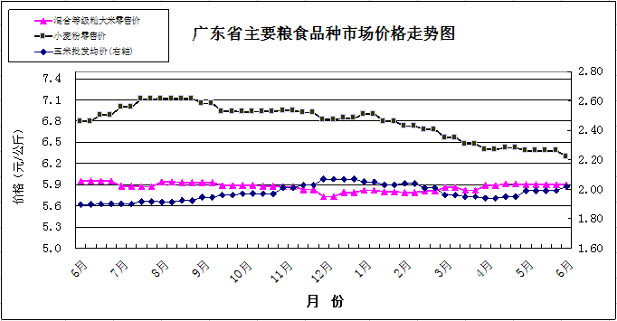
玉米批发价2.02元，双周环比上涨1.51%，同比上涨6.32%。

食用植物油批发均价16.65元（每升，下同），双周环比上涨0.3%，同比下降5.67%。其中，花生油批发均价20.91元，双周环比持平，同比下降3.64%。食用植物油零售均价18.23元，双周环比下降0.87%，同比下降6.13%。其中，花生油零售均价22.27元，双周环比下降0.49%，同比下降6.07%。
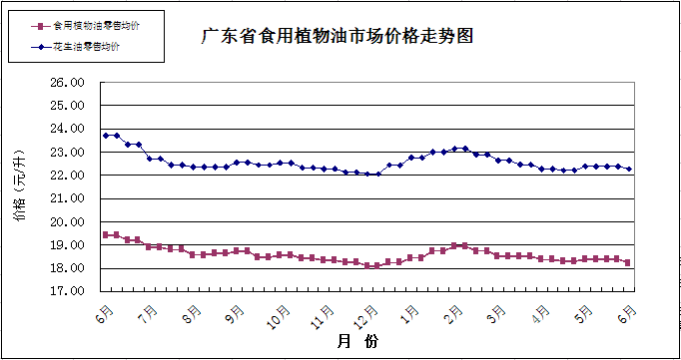

二、国内市场粮油价格变化情况
根据国家粮油信息中心数据，普通晚籼稻批发价双周环比持平，同比下降5.49%；籼大米批发价双周环比持平，同比下降8.01%；小麦批发价双周环比下降3.23%，同比下降2.53%；玉米批发价双周环比下降0.16%，同比上涨10.07%；大豆油批发价双周环比上涨0.02%，同比下降5.96%；花生油批发价双周环比持平，同比下降5.1%。
三、国际粮食期货和东南亚大米现货价格情况
双周环比，芝加哥期货交易所（CBOT）小麦、玉米、大豆价格分别环比上涨1.17%、下降1.16%和下降3.16%。泰国、越南和巴基斯坦大米现货离岸价为408美元/吨、373美元/吨和364美元/吨（均为5%破碎率），双周环比分别上涨0.25%、下降0.53%和上涨0.55%。深圳地区巴基斯坦大米批发价3.35元，双周环比上涨0.04%，比同等级国产大米批发价高7.2%。

（粮食储备与调控处供稿）

